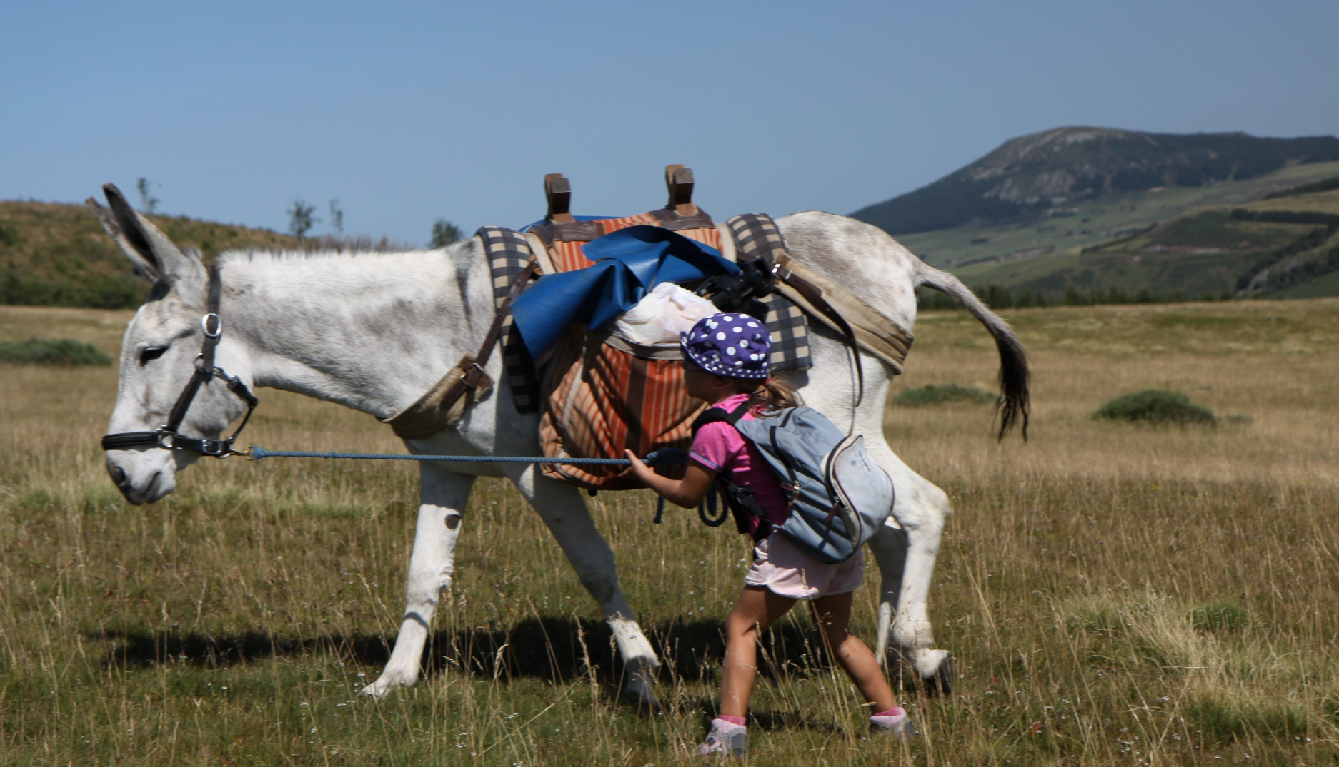
Les ânes de Farfara

Ma 1ère randonnée itinérante avec un âne dans les monts d’Ardèche
SRL02

Ce séjour de randonnées avec un âne, vous permet de partir en famille avec les plus petits, de découvrir les ânes et la randonnée itinérante sur 2 jours. Un très bon moyen de randonner avec vos enfants en bas âge sans avoir de portage à faire.

Au cœur du Parc naturel régional des monts d’Ardèche, vous passez par des itinéraires adaptés et traversez des paysages sublimes, entre rivières et panoramas de ligne de partage des eaux et du GR7. Ici, c’est le pays des sources de la Loire, où les volcans sont omniprésents dans une nature riche et variée et encore bien préservée.

Un court séjour où la découverte de la randonnée et celle des ânes vous laisseront un souvenir inoubliable.

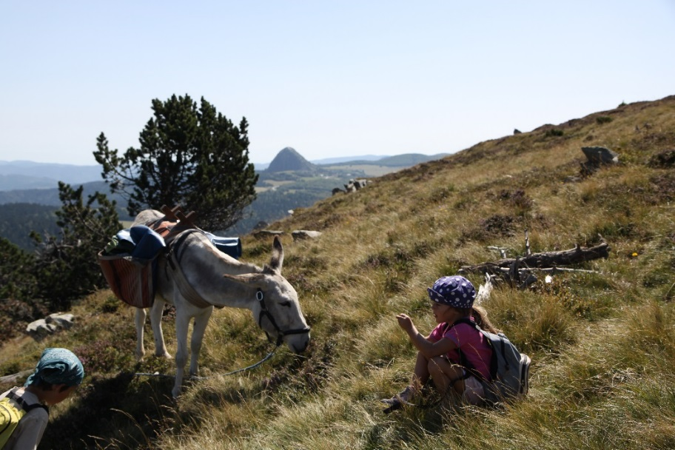

Les infos clés du séjour
Massif et lieu : Massif Central – Monts d’Ardèche –
Départ / Arrivée : Ferme de Prélafont – 07450 Burzet
Durée : 2 jours, 1 nuit, 2 jours de randonnées avec un âne
Type de séjour : Randonnée itinérante en liberté en boucle

Hébergement : Formule en gîte d’étape ou hôtel / Chambre d’hôtes
Participants : A partir de 5/6 ans
Niveau : Facile
Date départ : A votre convenance de mi-avril à fin octobre
Prix : Hôtel / chambre d’hôtes Adulte : 150 €/ pers – Enfant moins de 11 ans : 120 € /pers
Gite d’étape Adulte : 135 €/ pers – Enfant moins de 11 ans : 108 € /pers

Localisation de l’itinéraire de randonnée

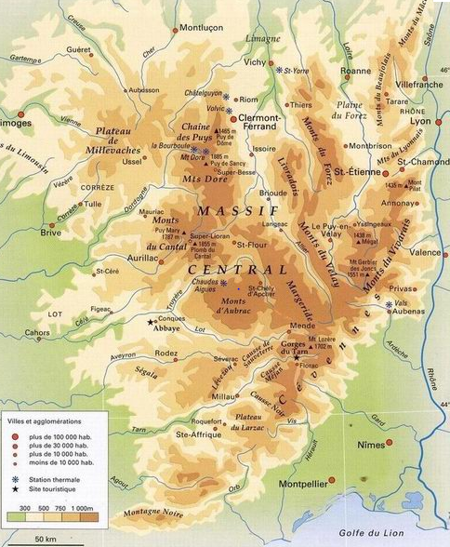

PROGRAMME ET ITINERAIRE DE RANDONNEE

Formule A : gite d’étape

Jour 1 : Accueil à la ferme de Pré Lafont – Randonnée de Pré Lafont à Rousset du Lac
Rendez-vous à 10h à la ferme de Pré Lafont au col de la Barricaude sur la commune de Burzet 07450. La ferme est située en dehors du village de Burzet. Pour vous faciliter l’accès et selon votre lieu de départ, veillez à calculer votre trajet par le village de Sagnes-et-Goudoulet. Vous avez la possibilité d’arriver la veille.
La matinée est consacrée à faire connaissance avec les ânes. Nous apprenons à leur apporter les soins ainsi qu’à les bâter. Un parcours ludique de guidage vous permettra de faire vos premiers pas avec nos ânes de randonnées.
La randonnée suit le GR7 vers le sud et vous entrez rapidement dans la forêt du Goudoulet avec ses magnifiques sapins. A la tourbière de la Verrerie, une piste vous fait descendre vers la rivière de la Padelle.
Au col du Cros du Loup, vous descendez et traverser l’ancien cratère de volcan de la Vestide du Pal, un des plus grand d’Europe de type maar. Après le lac Ferrand, une piste vous mène jusqu’au gite.
7,5 kms, 3h de marche. M : 170 m, D : 175 m.

Jour 2 : Randonnée du Rousset du Lac à Pré Lafont
Vous rejoignez la rivière de la Fontaulière à l’entrée du cratère de la Vestide du Pal pour monter vers le hameau du Pal. Une piste fait le tour de la Vestide du pal jusqu’au hameau des Oulettes. Vous traversez des pâturages jusqu’à Cham Clause ou vous pourrez profiter du panorama sur les vallées. La randonnée avec votre âne se poursuit sur le GR7 et la ligne de partage des eaux des monts d’Ardèche par une piste forestière jusqu’à la Ferme de Pré Lafont.
Distance 11 km. 4h de randonnée. M : 240 m, D : 245 m.

Formule B : hôtel
Jour 1 – Accueil à la ferme de Pré Lafont – Randonnée de Pré Lafont à Sagnes et Goudoulet
Rendez-vous à 10h à la ferme de Pré Lafont au col de la Barricaude sur la commune de Burzet 07450. La ferme est située en dehors du village de Burzet. Pour vous faciliter l’accès et selon votre lieu de départ, veillez à calculer votre trajet par le village de Sagnes-et-Goudoulet. Vous avez la possibilité d’arriver la veille.
La matinée est consacrée à faire connaissance avec les ânes. Nous apprenons à leur apporter les soins ainsi qu’à les bâter. Un parcours ludique de guidage vous permettra de faire vos premiers pas avec nos ânes de randonnées.
Avec votre âne, vous rejoignez la large crête de la ligne de partage des eaux via le GR7 des monts d’Ardèche. Vous passez par les ‘’ mires’’, une des œuvres d’art contemporaines du parcours artistique in situ créé sur la ligne de partage de seaux. Puis, par un beau sentier, vous rejoignez le village de Sagnes et Goudoulet et l’hôtel.
6 kms, 3h de marche. M : 160 m, D : 160 m.

Jour 2 – Randonnée de Sagnes et Goudoulet à Pré Lafont
Après avoir préparé votre âne, vous partez sur un sentier qui traverse la rivière de la Padelle par un magnifique pont en pierre. L’itinéraire de randonnée passe à proximité de nombreuses tourbières avant de rejoindre le mont Mézy. Le mont Mézy est très vallonné et offre un très beau panorama sur les sommets des anciens volcans qui se dresse aux alentours. Vous rejoignez à nouveau la Padelle en aval où vous pourrez pique-niquer au bord de l’eau et pourquoi pas faire une petite baignade. Une piste forestière remonte sous les sapins vers la ferme de Pré Lafont
10 kms, 4h de marche. M : 220 m, D : 220 m.

Ce programme est donné à titre indicatif, il est susceptible d’être modifié en fonction des conditions climatiques, du niveau du groupe et/ou de la disponibilité des hébergements.
NB : M : dénivelée montée, D : dénivelée descente. Les temps de marche sont des temps de marche effective, sans les temps de pause. Les distances et dénivelés sont donnés à titre indicatif.

DATE & PRIX
Date de départ  A votre convenance  De mi-avril à fin octobre | PRIX
 | Adulte | Enfant  – moins de 11 ans
Formule A – Gite d’étape | 135 € | 108 €
Formule B - Hôtel | 150 € | 120 €

Les options :
- Nuit supplémentaire en ½ pension avant ou après le séjour :
- A la ferme sous tipi / tente : 45 € / adulte. 36 € / enfant moins de 11 ans. Matelas fourni. Prévoir sac de couchage. Lit de camp en option : 5 € / pers
- Gîte d’étape : 65 € / adulte – 45 € enfant moins de 11 ans
- Chambre d’hôtes / hôtel : 75 € / Adulte – 50 € enfant moins de 11 ans
- Le transfert aller / retour Aubenas ou Le Puy en Velay : 50 € / pers
- Location GPS avec l’itinéraire : 12 €

Le prix comprend
- L'hébergement en pension complète du pique-nique du jour 1 au pique-nique du jour 2

- Les ânes et le matériel de bât
- Le briefing de départ : conseils pour mener un âne, itinéraire
- Le carnet de rando
- Le carnet de conseils pour mener un âne en randonnée
- La carte du réseau des sentiers de la montagne ardéchoise

Le prix ne comprend pas
- Le transport jusqu'au lieu de rendez-vous et le retour
- Le transfert aller / retour Aubenas ou Le Puy en Velay
- Les boissons et dépenses personnelles

- Les assurances

RANDONNEE EN LIBERTE
Cet itinéraire s'effectue sans accompagnateur et sous votre propre responsabilité. Nous vous fournissons toutes les indications et la logistique nécessaires au bon déroulement de votre randonnée. Vous devez être capable d’autonomie en jugeant de vos forces et en appréciant des situations inattendues (fatigue, météo, présence d’animaux, modification du terrain etc…).
Nous déclinons toute responsabilité en cas d'erreur de votre part concernant l'orientation (erreur ou changement d’itinéraire) ou la gestion du temps (départ trop tardif le matin, pause pique-nique trop longue…).

HEBERGEMENT & REPAS
Pour

la nuit en gite d’étape, vous serez hébergés dans de petits dortoirs (5 à 12 pers.) ou en chambre (2 à 4 pers.) suivant disponibilité.
Pour la nuit en hôtel, vous serez hébergés en chambre de 2,3 ou 4 personnes suivant les familles.

Le matin, l’hébergement vous remettra un piquenique sous forme de salades composées ou de sandwiches.

GROUPE
A partir de 2 participants. Age minimum 5-6 ans.

TRANSPORT DE VOS BAGAGES
Les bagages sont transportés par les ânes. Nous préconisons un âne pour 4 à 5 personnes avec une charge maxi de 40 kg soit 10 kg / pers. Des sacoches sont prévues à cet effet, prévoyez néanmoins quelques sacs plastiques ou sacs souple étanches pour protéger vos affaires. Vous pourrez éventuellement rajouter 1 ou 2 sacs sur le bât (sac de voyage robuste, type randonnée ou tube).

ACCUEIL ET DISPERSION

Accueil : le jour 1 à partir de 10h à la ferme de Prélafont au col de la Barricaude, 07 450 Burzet.
Pour info : Selon votre trajet, la ferme se trouve plus proche des communes de Sainte-Eulalie et de Sagnes et Goudoulet que de Burzet.

Dispersion : le jour 2 en fin d’après-midi.
NOTRE COMPAGNON DE RANDONNEE : l’ANE

Une randonnée avec un âne, comment ça se passe ?

En premier lieu : le plaisir. Avant d'être un porteur, l'âne est un compagnon de voyages et randonnée. Avis à ceux qui voudraient prendre un âne uniquement parce qu'ils en ont plein le dos de porter leur sac. Choisissez une autre formule de portage. Tout au long de votre périple, il saura particulièrement apprécier câlins et marques de tendresse et saura vous témoigner les siens en retour. Vous le constaterez très vite, des liens se nouent entre vous et votre âne. Quant aux enfants, n'en parlons pas, ils sont conquis au premier contact. Qui plus est, d'un naturel facétieux et comédien, l'âne saura vous distraire par ses qualités de comique. Il délie les langues et vous ouvre les portes. Bref, il donne une âme à votre randonnée.

Deuxièmement : le rythme. Là aussi de nombreuses bêtises se racontent à ce sujet. Rappelons-le, un âne avance d'un pas sûr à entre 2.5 et 4 km/h. Vous souhaitez réalisez des performances sportives et des records de vitesse : ne partez pas avec un âne ! L'intérêt de randonner avec un âne, c'est justement ce rythme : il est lent et régulier. Il vous permettra d'apprécier la rando, les paysages, la faune, la flore... L'occasion de souffler, de prendre son temps. Et surtout, c'est un rythme idéal pour les enfants !

Equipement de portage et vos bagages :

Chaque âne est équipé d'un bât constitué de deux grandes poches d'une contenance totale de 120 à 130 litres (soit l'équivalent de deux sacs à dos). Par ailleurs, il est possible de disposer, au-dessus de ces deux poches, des objets encombrants comme des vêtements, sacs de couchage...

Pour ce faire, prévoir d'apporter des sangles fines ou sandows. Le poids portable par l'âne sera donc de 35 à 40 kg. L'éventuel excédent devra être porté par vous-même.

Pour remplir au mieux les grandes poches, nous recommandons vivement l'utilisation de grands sacs plastiques (sacs poubelle par exemple) ou des petits sacs en toile souple. Sachez qu’il est toujours mieux d’avoir quatre, cinq ou six petits contenants plutôt que deux gros sacs peu pratiques pour les grandes poches. Un éventuel excédent de bagages pourra toujours, de toute façon, rester à l’hébergement de départ.
Même si l'âne est là pour porter vos bagages, prévoyez tout de même un ou deux petits sacs à dos pour y loger la gourde, votre bourse et tous objets fragiles, comme par exemple un appareil photo.

Portage des enfants :
Pendant les randonnées en liberté ou en formule location sans guide, c’est sous votre entière responsabilité que l’enfant monte sur l’âne.
NB : Notre activité n’est pas de l’équitation, mais du transport.

ACCES

En voiture
Utiliser la carte MICHELIN 331 Local Ardèche - Haute-Loire.

- Si vous arrivez par Aubenas :
Vous sortez d’Aubenas en direction du Puy-en-Velay par la N102. Au village de Labégude, vous prenez direction Vals les Bains par la D578 jusqu’au village et col de Mézilhac. Vous tournez à gauche au col en direction de Lachamp Raphaël sur la D122. Vous traversez Lachamp Raphaël puis vous prenez direction Le Mont Gerbier de Jonc. A Bourlatier, vous tournez à gauche en direction de Sagnes et Goudoulet. A l’intersection suivante, vous tournez à gauche en direction de Sagnes et Goudoulet. Traversez le village en direction de Burzet. 4,5 km après, vous passez le col de la Barricaude, prenez la petite route à droite devant l’abri en ruine. Faites 800 mètres, la ferme se trouve sur le bord de la route avec des volets bleus.

- Si vous arrivez par le Puy-en-Velay :
Vous sortez du Puy-en-Velay et vous prenez la D15 direction Valence, puis la D535 direction le Monastier sur Gazeille. Après avoir traversé le Monastier Sur Gazeille, vous restez sur la D535 puis la D631 en direction de Les Estables. Après les Estables, continuez en direction du Mont Gerbier de Jonc puis suivez Lachamp Raphaël et Sagnes et Goudoulet. A Bourlatier, vous tournez à droite en direction de Sagnes et Goudoulet. A l’intersection, suivante vous tournez à gauche en direction de Sagnes et Goudoulet. Traversez le village en direction de Burzet. 4,5 km après, vous passez le col de la Barricaude, prenez la petite route à droite devant l’abri en ruine. Faites 800 mètres, la ferme se trouve sur le bord de la route avec des volets bleus.

Accès sur site internet : http://www.massif-central-randonnees.com/infos-pratiques/acc%C3%A8s-plan-localisation

En train

Information : Pour tous nos séjours, nous n’assurons qu’un seul transfert entre Aubenas ou le Puy-en-Velay et la Montagne ardéchoise, aux horaires indiqués ci-dessous. Vous devez prendre vos billets de train en fonction de ces horaires car il n’y aura pas d’autres navettes. Le transfert est à réserver au moment de votre inscription.

Voici les horaires (à vérifier au moment de l'achat de votre titre de transport) :
Vous devrez impérativement arriver la veille.

A l'aller |  | Au retour
Rendez-vous à la gare routière d’Aubenas | 17H15 | Retour à la gare routière d’Aubenas | 17H35

Information : Si vous devez prendre le train pour vous rendre au lieu de rendez-vous, attendez que le séjour soit confirmé (c’est à dire trois semaines avant le départ) pour prendre votre billet, et nous vous déconseillons certains billets qui ne sont ni remboursables ni échangeables.

Covoiturage :

Vous trouverez plusieurs sites sur internet : www.123envoiture.com ou www.covoiturage.fr

NIVEAU : Niveau général de la randonnée : ASSEZ FACILE
Niveau détaillé de la randonnée (cotation modèle FFRP) - Niveau de cette randonnée
EFFORT 2 / 5
1. FACILE. La randonnée pédestre est sans difficulté physique. Ce niveau correspond aux promenades et aux balades ainsi qu’aux parcours Rando Santé®.
2. ASSEZ FACILE. La randonnée pédestre présente peu de difficulté physique. Ce niveau correspond aux promenades et à de petites randonnées.
3. PEU DIFFICILE. La randonnée pédestre nécessite un certain engagement physique qui reste toutefois mesuré. Ce niveau correspond à des randonnées pédestres modérées.
4. ASSEZ DIFFICILE. La randonnée pédestre présente des difficultés et nécessite un engagement physique certain. Ce niveau correspond à des randonnées pédestres plus soutenues.
5. DIFFICILE. La randonnée pédestre présente des difficultés et nécessite un engagement physique important. Ce niveau correspond à des randonnées pédestres très soutenues.
TECHNICITE 3/5
Niveau 1 : FACILE. Itinéraire ou portion d’itinéraire ne présentant aucun ou quasiment aucun obstacle particulier, ni aucune ou quasiment aucune difficulté de progression (ex : parcours urbain). La pose du pied s’effectue à plat, en tout endroit du support.
Niveau 2 : ASSEZ FACILE. Itinéraire ou une portion d’itinéraire présentant des obstacles d’une taille inférieure ou égale à la hauteur de la cheville. La pose du pied s’effectue en recherchant des zones « à plat », ou « confortables » du support, assez facilement repérables.
Niveau 3 : PEU DIFFICILE. Itinéraire ou une portion d’itinéraire présentant au moins un obstacle d’une taille inférieure ou égale à la hauteur du genou. La pose du pied s’adapte à l’irrégularité du support. Le placement des appuis se fait sur les zones de meilleure adhérence.
Niveau 4 : ASSEZ DIFFICILE. Itinéraire ou une portion d’itinéraire présentant au moins un obstacle d’une taille inférieure ou égale à la hauteur de la hanche. La pose du pied (pointe ou talon) s’adapte à l’irrégularité générale du support. L’utilisation des bâtons est nécessaire à l’équilibration
Niveau 5 : DIFFICILE. Itinéraire ou une portion d’itinéraire présentant au moins un obstacle d’une taille supérieure à la hauteur de la hanche. Les franchissements nécessitent l’utilisation des mains. Les passages peuvent ou sont sécurisés par des équipements. Les bâtons peuvent être une gêne à la progression.

RISQUE 3/5
1 : FAIBLE. Niveau faible de risque d’accidents (consécutifs à une chute ou glissade). La configuration du terrain ne présente pas d’accident de relief notable. L’exposition au danger peut être qualifiée de « mineure ». Les blessures sont possibles mais bénignes (exemples : chemin blanc en forêt, voie verte, itinéraires urbains avec aménagements piétonniers, itinéraires ruraux sans accidents de terrain marqués…).
2 : ASSEZ FAIBLE. Niveau assez faible de risque d’accidents (consécutifs à une chute ou glissade).La configuration du terrain peut présenter quelques accidents de relief notables. L’exposition au danger demeure toutefois limitée. Les blessures sont possibles mais mineures (exemples : chemin au relief assez marqué avec présence possible de talus, luxation et entorses possibles en cas de chute…).
3 : PEU ÉLEVÉ. Niveau peu élevé de risque d’accidents (consécutifs à une chute ou glissade).La configuration du terrain présente des accidents de relief notables. L’exposition au danger peut être qualifiée de possible et avérée (exemple : itinéraire de moyenne montagne exposant le randonneur sur certains passages à de graves blessures (fractures…).
4 : ASSEZ ÉLEVÉ. Niveau assez élevé de risque d’accidents (consécutifs à une chute ou glissade).
La configuration du terrain présente des accidents de relief marqués. L’exposition au danger peut être qualifiée de forte. Les possibilités de blessures graves sont réelles et multiples. Le danger de mort est possible (exemple : itinéraire de randonnée de montagne présentant des passages délicats à fort dévers, pentes raides exposées multiples, présence de barres rocheuses…).
5 : ÉLEVÉ. Niveau élevé de risque d’accidents (consécutifs à une chute ou glissade).La configuration du terrain présente des accidents de relief très marqués et d’envergure. L’exposition au danger peut être qualifiée de « maximale ». Le danger de mort est certain en cas de chute (exemple : itinéraire de type alpin avec engagement physique total, falaises, barres rocheuses multiples, itinéraires pouvant être équipés…).

MATERIEL A PREVOIR

Pour la randonnée
- Sac à dos 40 litres minimum
- Chaussures de randonnées montantes et étanches
- Veste type Gore-tex avec capuche
- Pantalon ou surpantalon étanche
- Pantalon et short de marche
- Veste polaire
- 1 paire de gants
- Bonnet
- Lunettes de soleil
- Protection lèvres et peau

Pour vos bagages qui seront portés par l’âne
- Sac souple et étanche pour mettre dans les sacoches des ânes ou sac de voyage de type tube.
Poids maximum 10 kg / pers

Pour les repas

- Couverts, gobelet, assiette, bol, couteau
- 1 ou 2 gourdes capacités 1,5 à 2 litres
- Pastilles de purification de l’eau

Pour le soir
- Chaussures de détente pour le confort le soir
- Une tenue vestimentaire de rechange
- Affaires de toilettes minimum

Pour les gites d’étape
- Draps cousus (couverture fournies) ou sac de couchage
- Serviette

Pour vos besoins en cours de randonnée
- Papier toilettes biodégradable
Indispensable
- Savon biodégradable ou gel nettoyant

Petite pharmacie personnelle

- Antalgique (aspirine, Doliprane), vitamine C, elastoplaste, pansements adhésifs, double peau (Compeed), boules Quies
- Vos médicaments personnels...

Une pharmacie collective est prévue pour le groupe.

Divers : Sandales, bâtons de marche, appareil photo, maillot de bains …

Conditions de vente
L’inscription à l’un des programmes sous-entend l’acceptation des conditions générales de vente régissant les rapports entre entreprises de voyage et voyageurs, Loi du 13 juillet 1992 (décrets parus au J.O. du 17 juin 1994).Elle implique par ailleurs l’acceptation des conditions particulières décrites ci-après.

CONDITIONS GENERALES DE VENTE

Art. 95 - Sous réserve des exclusions prévues au deuxième alinéa (a et b) de l’article 14 de la loi du 13 juillet 1992 susvisée, toute offre et toute vente de prestations de voyages ou de séjours donnent lieu à la remise de documents appropriés qui répondent aux règles défi nies par le présent titre. En cas de vente de titres de transport aérien ou de titres de transport sur ligne régulière non accompagnée de prestations liées à ces transports, le vendeur délivre à l’acheteur un ou plusieurs billets de passage pour la totalité du voyage émis par le transporteur ou sous sa responsabilité. Dans le cas de transport à la demande, le nom et l’adresse du transporteur, pour le compte duquel les billets sont émis, doivent être mentionnés. La facturation séparée des divers éléments d’un même forfait touristique ne soustrait pas le vendeur aux obligations qui lui sont faites par le présent titre.

Art. 96 - Préalablement à la conclusion du contrat et sur la base d’un support écrit, portant sa raison sociale, son adresse et l’indication de son autorisation administrative d’exercice, le vendeur doit communiquer au consommateur les informations sur les prix, les dates et les autres éléments constitutifs des prestations fournies à l’occasion du voyage ou du séjour tels que :
1° la destination, les moyens, les caractéristiques et les catégories de transport utilisés.
2° le mode d’hébergement, sa situation, son niveau de confort et ses principales caractéristiques, son homologation et son classement touristique correspondant à la réglementation ou aux usages du pays d’accueil.
3° les repas fournis.
4° la description de l’itinéraire lorsqu’il s’agit d’un circuit.
5° les formalités administratives et sanitaires à accomplir en cas, notamment, de franchissement des frontières ainsi que leurs délais d’accomplissement.
6° les visites, les excursions et les autres services inclus dans le forfait ou éventuellement disponibles moyennant un supplément de prix.
7° la taille minimale ou maximale du groupe permettant la réalisation du voyage ou du séjour ainsi que, si la réalisation est subordonnée à un nombre minimal de participants, la date limite d’information du consommateur en cas d’annulation du voyage ou du séjour ; cette date ne peut être fixée à moins de vingt-et-un jours avant le départ.
8° le montant ou le pourcentage du prix à verser à titre d’acompte à la conclusion du contrat ainsi que le calendrier de paiement du solde.
9° les modalités de révision des prix telles que prévues par le contrat en application de l’article 100 du présent décret.
10° les conditions d’annulation de nature contractuelle.
11° les conditions d’annulation définies aux articles 101, 102 et 103 ci-après.
12° les précisions les précisions concernant les risques couverts et le montant des garanties souscrites au titre du contrat d’assurance couvrant les conséquences de la responsabilité civile professionnelle des agences de voyages et de la responsabilité civile des associations et organismes sans but lucratif et des organismes locaux de tourisme.
13° l’information concernant la souscription facultative d’un contrat d’assurance couvrant les conséquences de certains cas d’annulation ou d’un contrat d’assurance couvrant certains risques particuliers, notamment les frais de rapatriement en cas d’accident ou de maladie.

Art. 97 L’information préalable faite au consommateur engage le vendeur, à moins que dans celle-ci, le vendeur ne se soit réservé expressément le droit d’en modifier certains éléments. Le vendeur doit, dans ce cas, indiquer clairement dans quelles mesures cette modification peut intervenir et sur quels éléments. En tout état de cause, les modifications apportées à l’information préalable doivent être communiquées par écrit au consommateur avant la conclusion du contrat.

Art. 98 Le contrat conclu entre le vendeur et l’acheteur doit être écrit, établi en double exemplaire dont l’un est remis à l’acheteur, et signé par les deux parties. Il doit comporter :
1° le nom et l’adresse du vendeur, de son garant et de son assureur ainsi que le nom et l’adresse de l’organisateur,
2° la destination ou les destinations du voyage et, en cas de séjour fractionné, les différentes périodes et leurs dates,
3° les moyens, les caractéristiques et les catégories de transport utilisés, les dates, heures et lieux de départ et retour,
4° le mode d’hébergement, sa situation, son niveau de confort et ses principales caractéristiques, son classement touristique en vertu des réglementations ou des usages du pays d’accueil,
5° le nombre de repas fournis,
6° l’itinéraire lorsqu’il s’agit d’un circuit,
7° les visites, les excursions ou autres services inclus dans le prix total du voyage ou du séjour,
8° le prix total des prestations facturées ainsi que l’indication de toute révision éventuelle de cette facturation en vertu des dispositions de l’article 100 ci-après,
9° l’indication, s’il y a lieu, des redevances ou taxes afférentes à certains services telles que taxes d’atterrissage, de débarquement ou d’embarquement dans les ports ou aéroports, taxes de séjour lorsqu’elles ne sont pas incluses dans le prix de la ou les prestations fournies.
10° le calendrier et les modalités de paiement du prix ; en tout état de cause, le dernier versement effectué par l’acheteur ne peut être inférieur à 30% du prix du voyage ou du séjour et ne doit être effectué lors de la remise des documents permettant de réaliser le voyage ou le séjour,
11° les conditions particulières demandées par l’acheteur et acceptées par le vendeur,
12° les modalités selon lesquelles l’acheteur peut saisir le vendeur d’une réclamation pour inexécution ou mauvaise exécution du contrat, réclamation qui doit être adressée dans les meilleurs délais, par lettre recommandée avec accusé de réception au vendeur, et signalée par écrit, éventuellement, à l’organisateur du voyage et au prestataire de services concernés,
13° la date limite d’information de l’acheteur en cas d’annulation du voyage ou du séjour par le vendeur dans le cas où la réalisation du voyage ou du séjour est liée à un nombre minimal de participants, conformément aux dispositions du 7° de l’article 96 ci-dessus,
14° les conditions d’annulation de nature contractuelle,
15° les conditions d’annulation prévues aux articles 101, 102 et 103 ci-dessous,
16° les précisions concernant les risques couverts et le montant des garanties au titre du contrat d’assurance couvrant les conséquences de la responsabilité civile professionnelle du vendeur,
17° les indications concernant le contrat d’assurance couvrant les conséquences de certains cas d’annulation souscrit par l’acheteur (numéro de police et nom de l’assureur) ainsi que celles concernant le contrat d’assistance couvrant certains risques particuliers, notamment les frais de rapatriement en cas d’accident ou de maladie ; dans ce cas le vendeur doit remettre à l’acheteur un document précisant au minimum les risques couverts et les risques exclus.
18° la date limite d’information du vendeur en cas de cession du contrat de l’acheteur,
19° l’engagement de fournir par écrit, à l’acheteur, au moins dix jours avant la date prévue pour son départ, les informations suivantes :
A - le nom, l’adresse et le numéro de téléphone de la représentation locale du vendeur, ou à défaut, les noms, adresses et numéros de téléphone des organismes locaux susceptibles d’aider le consommateur en cas de difficulté ou, à défaut, le numéro d’appel permettant d’établir de toute urgence un contact avec le vendeur.
B- pour les voyages et séjours de mineurs à l’étranger, un numéro de téléphone et une adresse permettant d’établir un contact direct avec l’enfant ou le responsable sur place de son séjour.

Art. 99 - L’acheteur peut céder son contrat à un cessionnaire qui remplit les mêmes conditions que lui pour effectuer le voyage ou le séjour, tant que ce contrat n’a produit aucun effet. Sauf stipulation plus favorable au cédant, celui-ci est tenu d’informer le vendeur de sa décision par lettre recommandée avec accusé de réception au plus tard sept jours avant le début du voyage. Lorsqu’il s’agit d’une croisière, ce délai est porté à quinze jours. Cette cession n’est soumise, en aucun cas, à une autorisation préalable du vendeur.

Art. 100 - Lorsque le contrat comporte une possibilité expresse de révision de prix, dans les limites prévues de l’article 19 de la loi du 13 juillet 1992 susvisée, il doit mentionner les modalités précises de calcul, tant à la hausse qu’à la baisse, des variations de prix, et notamment le montant des frais de transport et taxes y afférent, la ou les devises qui peuvent avoir une incidence sur le prix du voyage ou du séjour, la part du prix à laquelle s’applique la variation, le cours de la ou des devises retenu comme référence lors de l’établissement du prix figurant au contrat.

Art. 101 - Lorsque, avant le départ de l’acheteur, le vendeur se trouve contraint d’apporter une modification à l’un des éléments essentiels du contrat tel qu’une hausse significative du prix, l’acheteur peut, sans préjuger des recours en réparation pour dommages éventuellement subis, et après en avoir été informé par le vendeur par lettre recommandée avec accusé de réception :
- soit résilier son contrat et obtenir sans pénalité le remboursement immédiat des sommes versées
- soit accepter la modification ou le voyage de substitution proposé par le vendeur, un avenant au contrat précisant les modifications apportées est alors signé par les parties ; toute diminution de prix vient en déduction des sommes restant éventuellement dues par l’acheteur et, si le paiement déjà effectué par ce dernier excède le prix de la prestation modifiée, le trop-perçu doit lui être restitué avant la date de son départ.

Art. 102 - Dans le cas prévu à l’article 21 de la loi du 13 juillet 1992 susvisée, lorsque, avant le départ de l’acheteur, le vendeur annule le voyage ou le séjour, il doit informer l’acheteur par lettre recommandée avec accusé de réception ; l’acheteur, sans préjuger des recours en réparation des dommages éventuellement subis, obtient auprès du vendeur le remboursement immédiat et sans pénalité des sommes versées ; l’acheteur reçoit, dans ce cas, une indemnité au moins égale à la pénalité qu’il aurait supportée si l’annulation était intervenue de son fait à cette date. Les dispositions du présent article ne font en aucun cas obstacle à la conclusion d’un accord amiable ayant pour objet l’acceptation, par l’acheteur, d’un voyage ou séjour de substitution proposé par le vendeur.

Art. 103 - Lorsque, après le départ de l’acheteur, le vendeur se trouve dans l’impossibilité de fournir une part prépondérante des services prévus au contrat représentant un pourcentage non négligeable du prix honoré par l’acheteur, le vendeur doit immédiatement prendre les dispositions suivantes sans préjuger des recours en réparation pour dommages éventuellement subis :
•soit proposer des prestations en remplacement des prestations prévues en supportant éventuellement tout supplément de prix et, si les prestations acceptées par l’acheteur, sont de qualité inférieure, le vendeur doit lui rembourser, dès son retour, la différence de prix.
•soit, s’il peut proposer aucune prestation de remplacement ou si celles-ci sont refusées par l’acheteur pour des motifs valables, fournir à l’acheteur, sans supplément de prix, des titres de transport pour assurer son retour dans des conditions pouvant être jugées équivalentes vers le lieu de départ ou vers un autre lieu accepté par les deux parties.

CONDITIONS PARTICULIERES DE VENTE

INSCRIPTION
Une inscription est prise en compte à réception d’un bulletin d’inscription signé et accompagné d’un acompte de 30%. Le solde devra être réglé 21 jours avant le départ, si l’inscription intervient à moins de 21 jours, la totalité est alors exigée.

ASSURANCES
Comprises dans les prix :
Assurance responsabilité civile MMA IARD, 14 boulevard Marie et Alexandre Oyon, 72030 Le Mans, couvrant :
- La responsabilité de Massif Central Randonnées⁺ et celle de ses animateurs,
- La responsabilité civile des participants pour dommages corporels et matériels,
- Les accidents : incapacité permanente, partielle ou totale, les frais médicaux et pharmaceutiques à la suite d’accidents.

ANNULATION
Quelle que soit la raison de l’annulation, il y a nécessité de prévenir Massif Central Randonnées⁺ le plus rapidement possible par une déclaration écrite (lettre ou email).
Pour un désistement plus de 30 jours avant le départ, les sommes versées sont remboursées, après déduction d’un forfait de 50 euros par personne pour frais de dossier. À moins de 30 jours du départ, les frais d’annulation sont les suivants :

- de 30 jours à 22 jours : 25% du prix du voyage
- de 21 jours à 15 jours : 50% du prix du voyage
- de 14 jours à 8 jours : 75% du prix du voyage
- de 7 jours à 2 jours : 90% du prix du voyage
- Moins de 2 jours : 100% du prix du voyage

Si l’annulation est justifiée et que vous avez contracté l’assurance, ces frais vous seront remboursés, déduction faite par l’assureur d’une franchise de 50 euros par personne.
Il arrive qu’un nombre insuffisant de participants ou un autre cas de force majeure entraîne l’annulation d’une randonnée ou d’un voyage. Vous serez prévenu de cette annulation au moins 21 jours à l’avance.
En même temps que l’annulation, il vous sera proposé une solution de remplacement.
Si aucune solution ne vous convient, il y aura alors remboursement intégral et immédiat. Cette annulation ne peut prétendre à indemnité.
Outre les frais d’annulation et de dossier mentionnés ci-dessus, pour tout billet d’avion émis dès l’inscription et/ou aux dates imposées par la compagnie aérienne pour certains types de tarifs, il sera facturé des frais d’annulation égaux à 100 % du prix du billet, quelle que soit la date d’annulation. Dans ce cas les frais d’annulation forfaitaires (50 €) ne seront pas comptés.

DROIT A L’IMAGE
Lors d’un séjour ou toutes autres activités et sans contre-indication de la part du client, ce dernier accepte de céder ses droits à l’image, où il figure ainsi que ses ayants droits, à l’agence et autorise cette dernière à les utiliser sur tous ses supports de communications (site internet, presse, TV, réseaux sociaux, flyers, …) ainsi que la diffusion vers d’autres organismes avec qui elle collabore (office de tourisme, institutions, agence de voyages, …).

SEJOUR AVEC UN ANE
Pour les séjours comprenant la location d’un âne, le client devra remplir un contrat spécifique de location d’âne qui lui sera remis au moment du départ. Ce contrat stipule la mise à disposition de l’âne et les responsabilités du client/loueur. Une caution sera demandée.

RESPONSABILITÉ
Massif Central Randonnées⁺ ne peut en aucun cas se substituer à la responsabilité personnelle des adhérents, particulièrement en ce qui concerne les formalités de police et de santé et ceci à tout moment du voyage. D’autre part, agissant en qualité d’organisateur de randonnées, nous devons utiliser les services de divers prestataires (propriétaires de gîtes, organismes réceptifs, transporteurs...) Massif Central Randonnées⁺ ne peut être confondue avec ces derniers qui conservent leur responsabilité propre.
Enfin, tout séjour ou voyage interrompu ou abrégé sur décision de l’adhérent et pour n’importe quelle cause que ce soit, ne peut donner lieu à remboursement partiel.

CONTESTATION Tout litige ou contestation est du ressort exclusif du Tribunal de Commerce d’Aubenas.

BULLETIN D’INSCRIPTION
Intitulé séjour |  |  |  |  |  |  |  |  |  |  |  |  | Code |  |  |  |  | Date de départ
Nom |  |  |  |  |  | Prénom |  |  |  |  |  |  |  |  |  |  |  |  | Date de naissance
Adresse |  |  |  |  |  |  |  |  | Code postal |  |  |  |  | Ville
Tél. |  |  |  | Portable |  |  |  | E-mail |  |  |  |  |  |  |  |  | Profession
Remarques particulières (voyages avec tel participant, régime, …)
Nom |  |  |  |  |  | Prénom |  |  |  |  |  |  |  |  |  |  |  |  | Date de naissance
Adresse |  |  |  |  |  |  |  | Code postal |  |  |  |  |  | Ville
Tél. |  |  |  | Portable |  |  |  | E-mail |  |  |  |  |  |  |  |  | Profession
Remarques particulières (voyages avec tel participant, régime, …)
Nom |  |  |  |  |  | Prénom |  |  |  |  |  |  |  |  |  |  |  |  | Date de naissance
Adresse |  |  |  |  |  |  |  | Code postal |  |  |  |  |  | Ville
Tél. |  |  |  | Portable |  |  |  | E-mail |  |  |  |  |  |  |  |  | Profession
Remarques particulières (voyages avec tel participant, régime, …)
Nom |  |  |  |  |  | Prénom |  |  |  |  |  |  |  |  |  |  |  |  | Date de naissance
Adresse |  |  |  |  |  |  |  | Code postal |  |  |  |  |  | Ville
Tél. |  |  |  | Portable |  |  |  | E-mail |  |  |  |  |  |  |  |  | Profession
Remarques particulières (voyages avec tel participant, régime, …)

 | Descriptif option | Tarif | Nbre de personnes | Total
Prix de séjour Adulte
Prix de séjour Enfant
Option 1
Option 2
Option 3
Europ assistance assurance Annulation | Si prix du séjour < 550 €, ass. Annulation = 15 €  Si prix du séjour < 950 €, ass. Annulation = 25 €
Europ assistance assurance multirisque | Si prix du séjour < 550 €, ass. Multirisque = 15 €  Si prix du séjour < 950 €, ass. Multirisque = 40 €
 |  | TOTAL A REGLER

Mode de règlement | Cocher le mode de règlement choisi. Plusieurs modes possibles.
Chèque bancaire |  | A l’ordre de Massif Central Randonnées +
Chèques vacances |  | ANCV
Carte bancaire |  | N° CB | _ _ _ _ | _ _ _ _ | _ _ _ _ | _ _ _ _ | Date exp. | _ _ / _ _ | Code sécurité | _ _ _
Virement bancaire |  | Iban MCR+ : FR76 1027 8030 3800 0205 3830 264 – BIC CMCIFR2A
Espèces
A plus de 30 jours du départ, vous devez verser 30% d'acompte.
A moins de 30 jours du départ, vous devez verser le solde ou la totalité (sans rappel de notre part).
Je soussigné(e) ………………………………………………….............................déclare avoir pris connaissance et accepter les conditions générales et particulières de vente.
Date : …………………………………………………. Signature (avec la mention "lu et approuvé")

Massif Central randonnées+
Olivier Mathis – Pré Lafont (Montagne Ardéchoise col de la Barricaude) – 07450 BURZET / Tél. : 06 78 17 26 00 / courriel : contact@mcr-rando.com
N° Siret 820 273 951 RCS Aubenas - N° immatriculation tourisme : IM 007170001 – RC : 107 482 250

www.massif-central-randonnees.com
Le GR7 ®, la ligne de partage des eaux et le parcours artistique

Le GR7® est un chemin de grande randonnée qui rejoint les Vosges aux Pyrénées en suivant exclusivement la ligne de partage des eaux sur environ 1500 km. Le GR7® traverse la partie orientale du massif central par les Monts d’Ardèche.

La ligne de partage des eaux est la frontière entre deux bassins versants. Cette ligne partage l'écoulement des eaux de surface (sources, précipitations) entre deux directions différentes, chacune correspondant à un bassin versant et un exutoire distincts.
La ligne de partage des eaux traverse le Parc des Monts d’Ardèche. Être physiquement sur cette ligne, c’est avoir sous un pied les sources se dirigeant vers la Méditerranée et sous l’autre celles se jetant dans l’Atlantique.

Le parcours artistique de la ligne de partage des eaux (http://www.lepartagedeseaux.fr)

Les œuvres in situ : 6 œuvres à ciel ouvert, 6 artistes contemporains et 6 sites exceptionnels
La ligne a inspiré LE PARTAGE DES EAUX, un parcours à « ciel ouvert » accueillant, au cœur d’un patrimoine exceptionnel, des œuvres d’art créées in situ par Stéphane Thidet (Chartreuse de Bonnefoy – Le Béage), Olivier Leroi (Mont Gerbier-de-Jonc), Gilles Clément (La Chaumasse, Sagnes-et-Goudoulet), Felice Varini (Mazan l’Abbaye), Gloria Friedmann (Moure de l’Abéouradou, Borne) et Huang Yong Ping (La Croix du Pal, Saint-Laurent-les-Bains). Des mobiliers en châtaignier conçus par le designer Eric Benqué et des mires paysagères imaginées par les paysagistes Gilles Clément et IL Y A jalonnent la ligne. Le parcours se découvre le long du chemin de grande randonnée GR7® à pied, en vélo et à cheval.
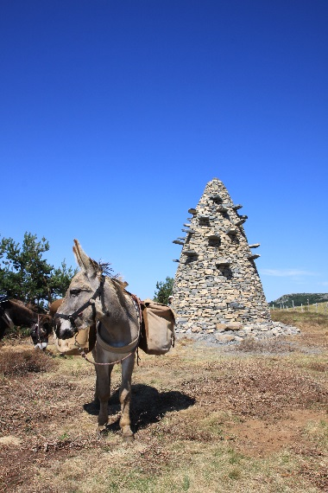
- La Chartreuse de Bonnefoy (Le Béage) : « De l’autre côté » de Stéphane Thidet
- Le Mont Gerbier-de-Jonc (Ste Eulalie/St Martial) : « 1020 km » d’Olivier Leroi
- La Chaumasse (Sagnes-et-Goudoulet) : « La Tour à eau » de Gilles Clément
- L’Abbaye de Mazan (Mazan l’Abbaye) : « Un cercle et mille fragments » de Felice Varini
- Le Moure de l’Abéouradou (Borne sur le GR7) : « Le Phare » de Gloria Friedmann
- Notre-Dame des Neiges : œuvre à découvrir à l’été 2018

‘’De l’autre côté’’ Œuvre de Stéphane Thidet à la Chartreuse de Bonnefoy
« De l’autre côté joue avec l’évolution de la lumière, et est par conséquent dépendant des variations du paysage. Un jour discret, un autre éclatant, parfois quasi invisible, d’autres fois scintillant... » Stéphane THIDET

‘’La tour à eau’’ Œuvre de Gilles Clément à la Chaumasse, Sagnes et Goudoulet
« Lorsqu’on parcourt ce relief on se rend compte qu’il faut être géographe-géomètre pour parvenir à tracer cette ligne avec certitude. Un paysagiste ne peut que vivre l’impression donnée par le paysage, il lui manque les instruments de mesure. »
Gilles CLÉMENT

‘’1020 km’’ Œuvre d’Olivier Leroi au Mont Gerbier de Jonc
Issu d’un volcanisme ancien (10 à 5 millions d’années), le Mont Gerbier de Jonc est le suc phonolitique emblématique du territoire ardéchois. Situé sur la ligne de partage des eaux, il accueille à la base de son versant sud les sources de la Loire qui se jette dans l’Atlantique, tandis que l’eau qui s’échappe par son versant nord rejoint la Méditerranée. Du haut de ses 1551 m, il offre un magnifique point de vue sur les Alpes, les Boutières, la Vallée du Rhône et les Cévennes et abrite une faune et une flore d’une exceptionnelle richesse. Œuvre réalisée dans le cadre d'une commande publique du Conseil départemental de l'Ardèche, avec la participation de la Région Rhône-Alpes, de l'Etat et du FEDER.

‘’Un cercle et mille fragments’’ Œuvre de Felice Varini à l'Abbaye de Mazan
« La lumière a toujours fait partie intégrante de mon travail. Quand j’utilise une couleur unique, la lumière me permet d’en révéler l’infini des nuances.
Ici à Mazan, j’ai choisi la feuille d’or pour capter d’autant plus les variations de la lumière selon les heures du jour et les saisons. J’ai aussi voulu faire écho à la diversité des minéraux présents sur le site de l’abbaye. » Felice VARINI

‘’Le phare’’ Œuvre de Gloria FRIEDMANN au Moure de l’Abéouradou

« En créant cette tour refuge qui représente à la fois l’art du trait et l’art du retrait, je veux rendre hommage à la nature pour observer la ligne d’horizon, cet espace vibrant. J’aimerais que cet espace bleu devienne une sorte de machine à ralentir le temps, j’aimerais que ses visiteurs y « perdent » leur te10

mps. » Gloria FRIEDMANN

